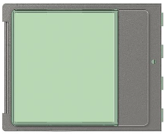
Robur – 24 jmen, 2 sloupce a 12 řádků

Volání: číslo bytu „xx“ a „C“
Zámek: symbol „klíč“; kód „xxxx“ a
888 | Semerádová | 888 | Semerádová

